Синтез и кристаллическая структура трифлатных комплексов
меди, никеля и нитрония
Меркулова А.В., Деева Е.Б.
студент
Московский государственный университет имени М.В. Ломоносова,
химический факультет, Москва, Россия
E–mail: ann.merkulova@gmail.com

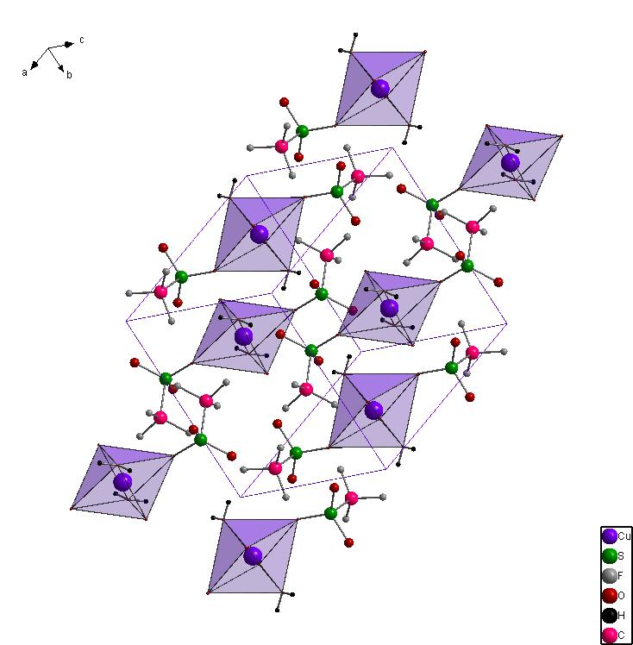
Соли трифторметансульфоновой кислоты (трифлаты) находят применение как в органической химии, так и в неорганической. Они служат прекурсорами для синтеза соединений, получаемых замещением трифлатного аниона нуклеофильными лигандами, т.е. выступают в роли хорошей уходящей группы. Трифлаты лантанидов и других трехвалентных металлов находят широкое применение в органической химии в качестве катализаторов Льюиса. Трифлаты с протяженной структурой, в которых атомы металла связаны в бесконечные цепи, ленты, интересны как с точки зрения кристаллохимии, так и с точки зрения фундаментальной физики, так как в таких соединениях за счет обменного взаимодействия возможно спиновое упорядочение и реализация необычных основных состояний. Особенный интерес представляют комплексы на основе трифлатов Cu(II) (S=1/2) и Ni(II) (S=1), так как эффекты квантования в системах с низкими спиновыми числами проявляются наиболее сильно.
Для получения трифлатов первоначально применили метод, хорошо зарекомендовавший себя в синтезе безводных трифторацетатов: совместное выдерживание смеси HNO₃, CF₃SO₃H и нитрата металла в эксикаторе над P₂O₅. Однако этот метод оказался неприменим: вместо трифлата металла был получен малорастворимый в этих условиях NO₂(CF₃SO₃). Это вещество кристаллизуется в моноклинной сингонии (пр. гр. P2(1)/m, a=4.9929(6), b=9.4684(6), c=6.2169(10) Å, β=94.677(9)°, V=292.92(6) Å³).
Рис. 1. Кристаллическая структура Cu(H₂O)₄(CF₃SO₃)₂
Чтобы получить ранее неизвестные трифлаты Cu(II) и Ni(II), а также смешанные соли вида A_{n}M_{m}(CF₃SO₃)_{2m+n} , где M = Cu, Ni, A= щелочной металл, использовали другой подход - кристаллизацию из водных растворов. Растворы трифлатов готовили взаимодействием основного карбоната d-элемента и карбоната щелочного металла с трифторметансульфоновой кислотой. В результате были получены образцы гидратов трифлатов меди(II) и никеля(II) в виде тонких пластинок, а также смешанные соли.
Размер монокристаллов трифлата меди(II) позволил провести рентгеноструктурный анализ этого образца и установить его кристаллическое строение методом рентгеноструктурного анализа (рис. 1). Это вещество кристаллизуется в моноклинной сингонии (пр. гр. P2(1)/c, a=8.932(2), b=9.826(2), c=7.485(2) Å, β=105.88(3)°, V=631.8(2) Å³). В отличие от безводного трифлата меди, имеющего слоистую структуру, Cu(H₂O)₄(CF₃SO₃)₂ имеет островное строение: кратчайшее расстояние между атомами меди 6.18 Å, тогда как в безводном трифлате оно составляет 4.82 Å, поскольку атомы меди связаны мостиковыми сульфатными группами. Атомы меди монодентатно координируют 4 молекулы воды (расстояния Cu-O 1.96 Å) и две трифлатные группы (2,40 Å) , образуя искаженный октаэдрический полиэдр [CuO₆]. Между собой комплексные молекулы связаны системой водородных связей.

